空氣中氟化氫檢測方法－試劑水吸收／離子層析儀電導度偵測器法
中華民國110年10月5日環署授檢字第1101005217號
自公告日生效
NIEA A457.10B
- 方法概要
空氣中的氟化氫（氫氟酸，Hydrogen fluoride, HF）使用一個前置濾紙搭配一組吸收瓶與採樣泵，以定流率方式分別以前置濾紙去除氟離子及試劑水收集氟化氫，再以離子層析儀管柱分離，並由電導度偵測器測定樣品中氟化氫之含量（註 1）。
- 適用範圍
本方法適用於空氣中氟化氫檢測，檢測範圍依採樣體積而定，增加採氣量或稀釋試樣溶液，均可增大定量範圍。
- 干擾
  - 層析圖譜中甲酸根與乙酸根可能與氟離子訊號發生部分重疊，樣品分析時應確認氟離子訊號可不受干擾。
  - 試劑、器皿及其它樣品處理過程中使用之容器，皆可能造成樣品分析上的偏差及干擾，可經由空白樣品分析之檢測結果來確認有無干擾現象（註 2）。
- 設備與材料
  - 採樣與前處理設備
- 吸收瓶：硼矽玻璃、鐵氟龍或相容材質之衝擊式氣體吸收瓶 (Impinger)，容積約 25 mL 或適當容積。
- 量瓶：25 mL、100 mL或適當容積，硼矽玻璃或聚丙烯 (Polypropylene, PP)或相容材質。
- 採樣泵：須為無洩漏型內襯鐵氟龍材質之抽氣泵、隔膜型泵或具相同功能者，經過校正後，流率範圍至少涵蓋 1.0 L/min，最小刻度可達 0.1 L/min。
- 流率校正器：流率範圍涵蓋實際採樣流率，且經校正合格之流率校正器，確認其流率誤差小於 ± 2 %，最小刻度可達 0.01 L/min。
- 連接管：鐵氟龍或相容材質。
- 前置濾紙：硝化纖維(Cellulose Nitrate)材質，直徑 37 mm，孔徑 0.8 μm。
- 支撐材：用以支撐前置濾紙，避免前置濾紙破損，如纖維素 (Cellulose) 墊片、濾膜支架或同級品。
- 前置濾紙匣：聚苯乙烯 (Polystyrene, PS) 或相容材質，直徑 37 mm，如兩截式濾紙匣或鐵氟龍濾紙匣或同級品。
- 注射塑膠針筒：聚苯乙烯或相容材質，10 mL 或適當容積者。
- 濾膜：不含待測物之 0.45 μm 以下孔徑或依管柱原廠建議之孔徑，PTFE薄膜濾紙材質。
- 樣品容器： 50 mL 或適當容積者，聚丙烯或相容材質。
- 氣壓計：可量測大氣壓至 2.5 mm Hg (0.1 inch Hg)刻度之氣壓計。
- 溫度計：最小刻度可達 1 ℃。
  - 離子層析儀：包括注入閥、樣品迴路、保護管柱、陰離子層析管柱、抑制裝置、具溫度補償之電導度偵測器及搭配數據輸出之印表機、紀錄器或積分儀等。
- 注入閥：注入體積為 200 µL 或適當體積。
- 偵測器：電導度偵測器。
- 陰離子層析管柱：具苯乙烯－二乙烯基苯(Styrene-Divinylbenzene)或類似材質之層析管柱，對待測陰離子有良好分離效果。
- 保護管柱：與層析管柱具有相同材質，用以保護陰離子層析管柱，避免污染或損壞。
- 抑制裝置：具陽離子交換樹脂薄膜或纖維，能連續將待測陰離子及移動相溶液轉換成酸之型態，或其它類似有效之背景抑制裝置（註 3）。
- 試劑
檢測時使用之試劑除非另有說明，否則必須至少為試藥級，使用之溶液，可依試藥配製比例製備所需使用體積。
  - 試劑水：不含待測物之去離子水。
  - 移動相溶液：氫氧化鉀(KOH) 12 mM，或依各廠牌儀器分離管柱之規定配製（註 4）。
  - 抑制裝置再生溶液：依各廠牌儀器之規定配製。
  - 氟離子標準儲備溶液(1000 mg/L)： 取適量氟化鈉(NaF)，於105 ℃ 乾燥隔夜後，取 0.221 g溶解於試劑水中，並稀釋至 100 mL（標準儲備溶液於 4 ℃ ± 2 ℃ 保存，可穩定 6個月），或購買經濃度確認並附保存期限說明之市售標準儲備溶液。
  - 標準工作溶液：取適量氟離子標準儲備溶液以試劑水稀釋配製成適當濃度，於 4 ℃ ± 2 ℃ 冷藏可保存 14天。
- 採樣與保存
  - 採樣步驟
- 組裝吸收裝置（如圖一所示），吸收瓶內含約 15 mL 或適當體積之試劑水，以串聯前置濾紙匣（內裝一張前置濾紙及支撐材）及二個吸收瓶方式進行樣品吸收，可串接第3個吸收瓶（緩衝空瓶，非必須）作為緩衝與保護採樣泵，最後再連接採樣泵，建議用收縮繃帶或膠帶將各連接處密封以避免洩漏。
- 於前置濾紙匣前端（進氣口端）連接流率校正器，確認無洩漏後，設定採樣時間（採樣時間約2小時，可視空氣中濃度適當增減）與採樣流率，啟動採樣泵並測定採樣前流率（採樣流率約 1.0 L/min，以流率校正器確認讀值至少3 次以上取平均值）並記錄採樣流率，移除流率校正器後接續採樣並記錄採樣設定時間、大氣壓力及大氣溫度，採樣過程吸收瓶須冰水浴，並避免吸收液逸散至連接管。
- 採樣泵停止後，再次連接流率校正器，並確認無洩漏後測定採樣後流率（以流率校正器確認讀值至少3次以上取平均值）並記錄流率、總採氣時間（讀取採樣開始及結束時間）、總採氣體積、大氣壓力及大氣溫度，若採樣開始及結束之流率誤差超過10 % 或有洩漏，則該次採樣無效。
- 分別回收前、後吸收瓶之吸收液樣品，再以試劑水充分潤洗吸收瓶並分別回收，定量容積至 25 mL 或適當容積後，保存於樣品容器並標示液面。
  - 樣品保存
樣品應於 4 ℃ ± 2 ℃ 保存，且應在 14 天內完成待測物之分析工作。
- 步驟
  - 檢量線製備及確認
將氟離子標準儲備或工作溶液以試劑水稀釋成至少五種不同濃度（不包括零點），使用時配製。依檢測結果之波峰面積、高度或感應強度與注入濃度的關係，製作檢量線，當儀器設定或實驗條件改變時，應重新製作檢量線，檢量線製備完成應以第二來源標準品配製接近檢量線中點濃度進行檢量線確認。檢量線之相關係數應大於或等於 0.995，檢量線確認相對誤差值應在 15 % 以內。
  - 樣品分析
以濾膜過濾樣品並選擇適當體積之樣品迴路(Sample loop)，用乾淨注射針筒將樣品以手動方式注入樣品迴路，並確實使樣品迴路充滿樣品，打開注入樣品迴路開關，使樣品隨移動相溶液流入離子層析儀中（亦可依個別儀器之自動化樣品注入設備操作），並依波峰面積、高度或感應強度，由檢量線求得樣品中氟離子濃度（氟離子層析圖譜範例如圖二）。離子層析儀操作條件應與檢量線製備時一致，並應確認待測物可不受滯留時間相近之其他離子干擾，建議如下：
- 移動相溶液流率：流率為 0.3 mL/min，或依據儀器的操作手冊操作條件，以固定流率通過層析管柱。
- 管柱壓力：依據儀器的操作手冊操作條件設定。
- 定性分析：本方法對離子化合物之定性判斷乃根據化合物之滯留時間，但可能因層析條件，如移動相溶液流率與濃度，管柱規格等因素而改變。
- 結果處理
  - 經採樣管之總採氣量可由下式求得：

V_{m}：總採氣量(m³)
t：總採氣時間(min)
Q：平均採樣流率(L/min)，採樣開始與結束之流率平均值
  - 標準狀態(0 ℃, 760 mmHg)之總採氣量可由下式求得：

V_{N}：標準狀態(0 ℃, 760 mmHg)下之總採氣量(Nm³)
P_{A}：平均大氣壓力(mmHg)，採樣開始與結束之大氣壓力平均值
T_{A}：平均大氣溫度(℃)，採樣開始與結束之溫度平均值
  - 氟化氫在空氣中之濃度可由下式求得：

C：空氣中氟化氫之濃度(mg/m³)
C₁：前瓶樣品中氟離子濃度(mg/mL)
V_{1s}：前瓶樣品溶液定量容積(mL)
F_{d1}：前瓶樣品溶液的稀釋倍數
C₂：後瓶樣品中氟離子濃度(mg/mL)
V_{2s}：後瓶樣品溶液定量容積(mL)
F_{d2}：後瓶樣品溶液的稀釋倍數
F_{c}：由氟離子至氟化氫之轉換因子＝1.053
  - 可由下式將氟化氫空氣濃度作單位轉換：

C'：空氣中氟化氫之濃度(ppm)
M (g/mol) 氟化氫分子量＝20.01
- 品質管制
  - 檢量線查核：移動相溶液重新配製、每批次或每 12 小時為週期之樣品分析前及完成樣品分析後，應執行檢量線查核，其相對誤差值應在 15 % 以內。
  - 空白樣品分析：每批次或每 10個樣品至少應執行 1個空白樣品，空白樣品分析值應小於 2 倍方法偵測極限(MDL)。
  - 現場空白樣品分析：係指依六、（一）採樣步驟依序完成組裝，至連接流率校正器並確認無洩漏後，移除流率校正器而不進行採樣，即如同採樣後之樣品回收步驟所收集的樣品。同一採樣場所，每批次或每 10個樣品至少應執行 1組現場空白樣品，前瓶與後瓶之現場空白樣品分析值皆應小於 2倍方法偵測極限(MDL)。
  - 重複樣品分析：每批次或每 10 個樣品至少應執行 1個重複樣品分析，相對差異百分比應小於 15 %。
  - 查核樣品分析：每批次或每 10 個樣品至少應執行 1個查核樣品分析，回收率應介於 85 % 至 115 %。
  - 添加樣品分析：每批次或每 10個樣品至少應執行 1個添加樣品分析，回收率應介於85 % 至115 % 。
  - 後瓶氟離子濃度測值應小於 2倍方法偵測極限或小於前瓶十分之一。
十、精密度與準確度
單一實驗室以氟化氫溶液添加模擬採樣及 7次重複分析結果，於採氣體積為 120 L時，所得精密度與準確度如表所示。
十一、參考資料
  - 行政院環境保護署，硫酸等空氣中無機酸調查與技術比對開發，中華民國 109 年。
  - 行政院環境保護署，空氣中胺類檢測方法－離子層析法NIEA A757.11B，中華民國 107 年
  - 行政院環境保護署，空氣中二乙醇胺檢測方法－去離子水吸收／離子層析法NIEA A508.10B，中華民國 105 年
  - 行政院環境保護署，水中陰離子檢測方法－離子層析法NIEA W415.54B，中華民國 105 年。
  - 行政院環境保護署，空氣中醋酸檢測方法－離子層析電導度法NIEA A507.10B，中華民國 103年。
  - 行政院環境保護署，空氣中無機酸類之檢測方法－離子層析電導度法NIEA A435.71C，中華民國 98年。
註 1：氟化氫之鹽粒若存在於空氣樣品中，將被收集在前置濾紙上，故可藉由萃取及分析濾紙，得到鹽粒中水溶性氟離子濃度。
註 2：用無磷溫和清潔劑澈底洗淨器皿，並用試劑水澈底沖洗，使陰離子空白值降至最低。
註 3：抑制裝置若有需要，應依廠商之說明進行再生步驟。
註 4：使用HCO₃⁻/CO₃²⁻ 移動相溶液時，可依比例配製較濃之移動相溶液，於上機前再稀釋使用。使用 OH⁻ 移動相溶液則建議當天配製，以避免二氧化碳干擾。

表 空氣中氟化氫檢測之單一實驗室驗證結果
化合物名稱 | CAS NO. | 偵測極限(ppm) | 精密度(%) | 準確度(%)
氟化氫  (Hydrogen fluoride) | 7664-39-3 | 0.00007 | 3.4 | 103.3
註：精密度與準確度執行方式係組裝採樣裝置，並以氟化氫溶液（濃度30.6 μg/L）添加於吸收液中，吸引氮氣或零值空氣進行採樣。

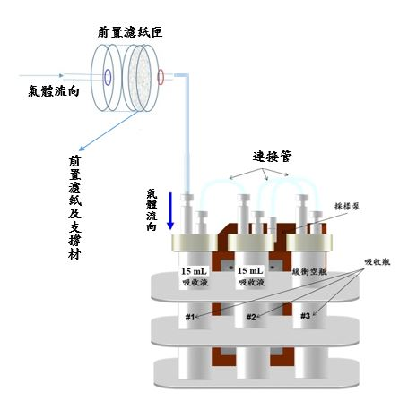
圖一 吸收裝置圖示
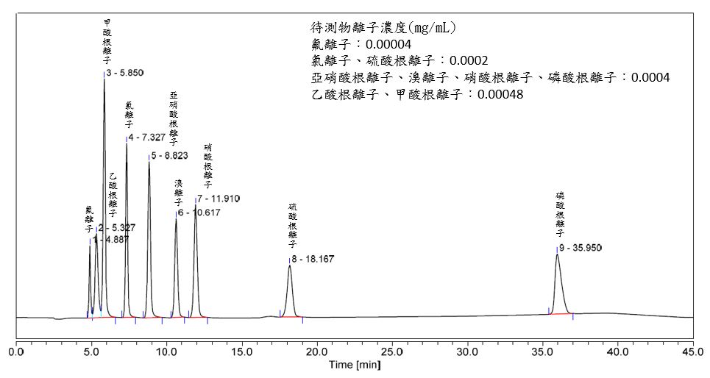
圖二 氟離子與其它陰離子之層析圖譜
註：移動相溶液 12 mM KOH，流率：0.3 mL/min，注入體積：200 μL，保護管柱與層析管柱：IonPac™ AG19 及 AS19 (2 mm)，管柱溫度 30 ℃）。

